一、系统前期准备

1.1 、驱动安装说明

1.1.1 、驱动下载

http://120.46.201.196:80/EpointSSO
下载位置如图：
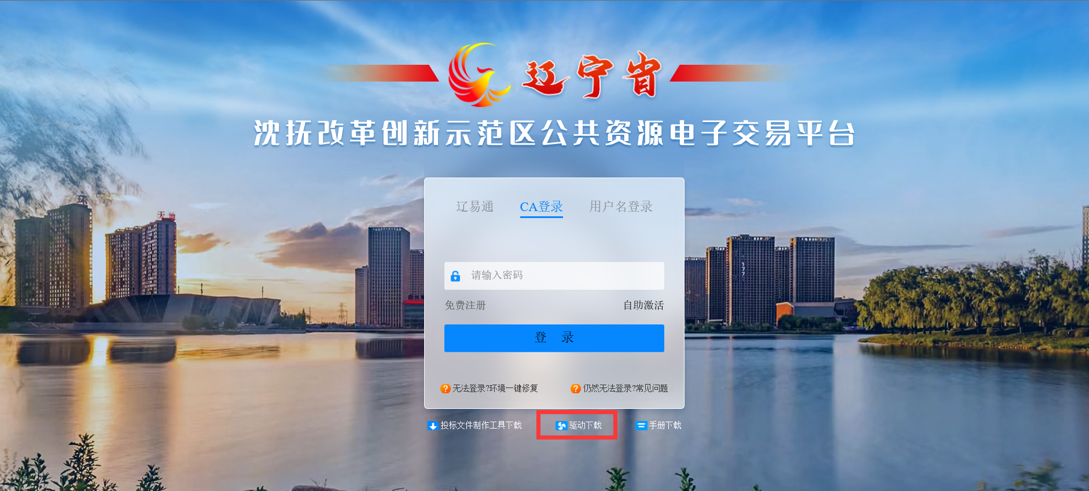

1.1.2、安装驱动程序

1、下载完成后，进入安装页面。
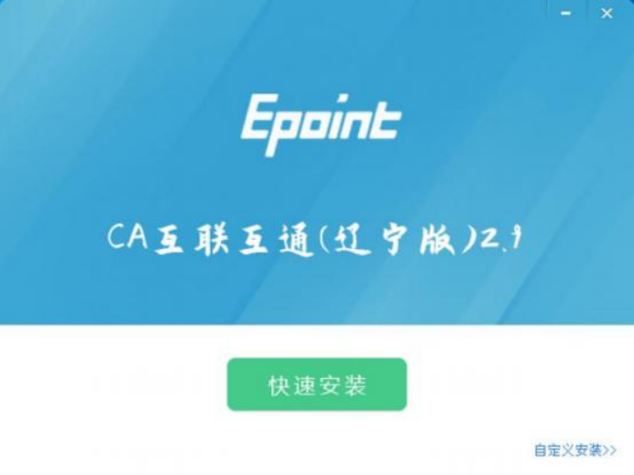
注：在安装驱动之前，请确保所有浏览器均已关闭。
2、选中协议，点击“自定义安装” ，打开安装目录位置。

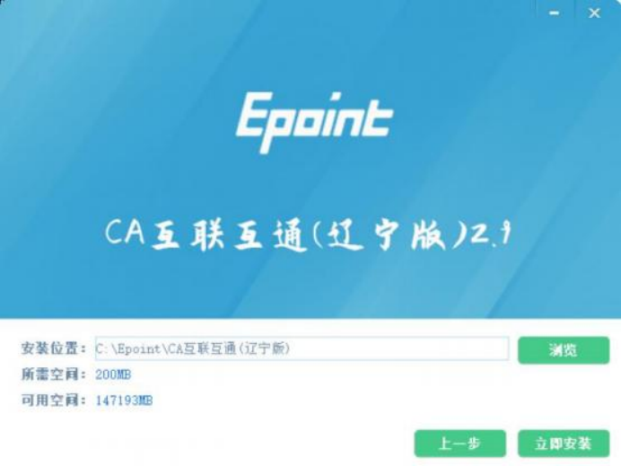
如果不点击“自定义安装”，点击“快速安装”按钮，则直接开始安装驱动，安装位置 默认。
3、选择需要安装的目录，点击“立即安装”按钮，开始安装驱动。
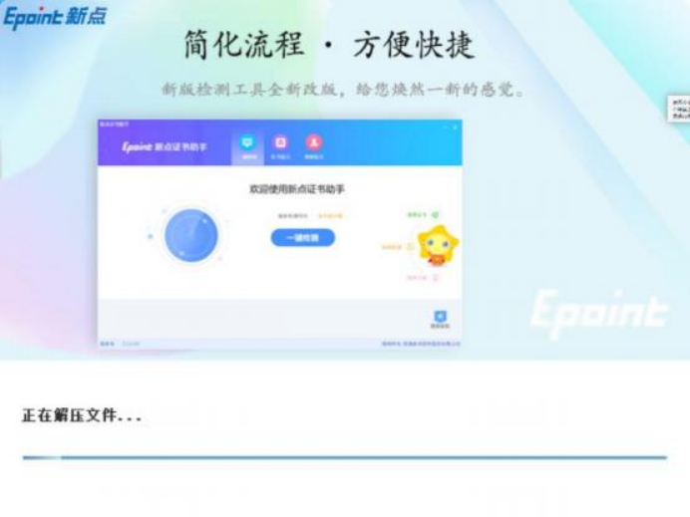

4、驱动安装完成后，打开完成界面。
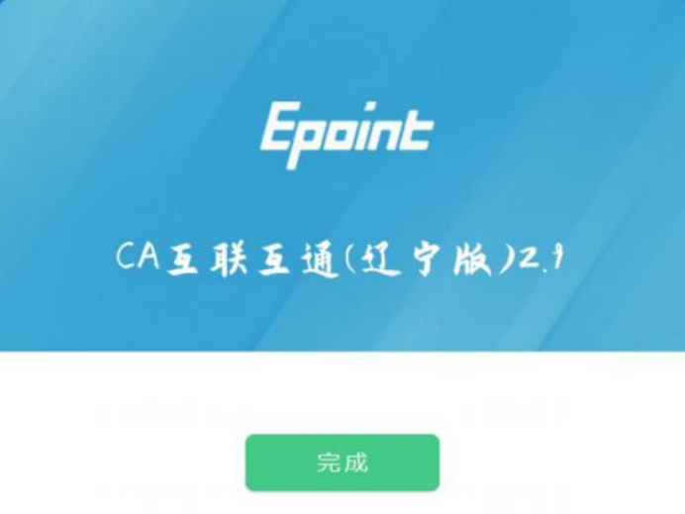
5、点击“完成”按钮，驱动安装成功，桌面显示图标 。

1.2浏览器配置

1.2.1 Internet选项
为了让系统插件能够正常工作，请按照以下步骤进行浏览器的配置。请使用IE11浏览器运行系统
1、使用IE 11访问平台登录页后，在“工具”菜单→“Internet选项”，如下图：
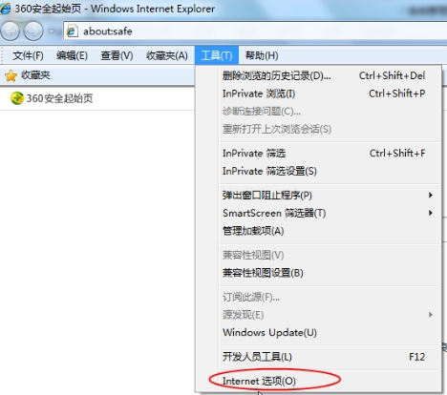
2、弹出对话框之后，请选择“安全”选项卡，具体的界面，如下图：
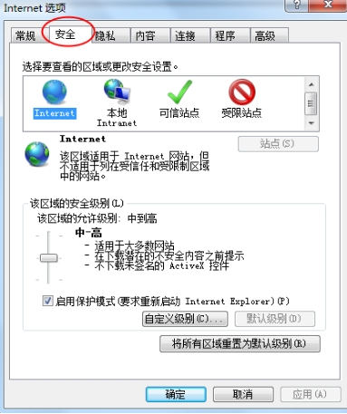
3、点击绿色的“可信站点”的图片，如下图：
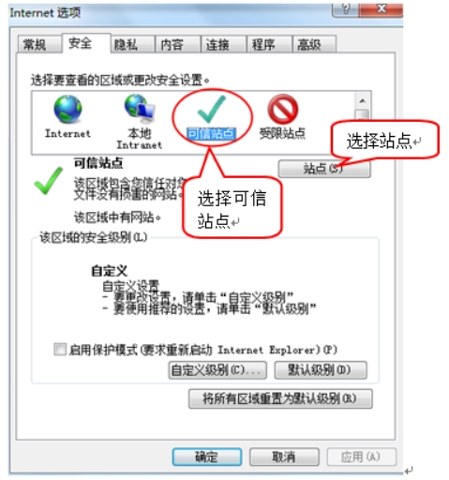
4、点击“站点”按钮，出现如下对话框，如下图：
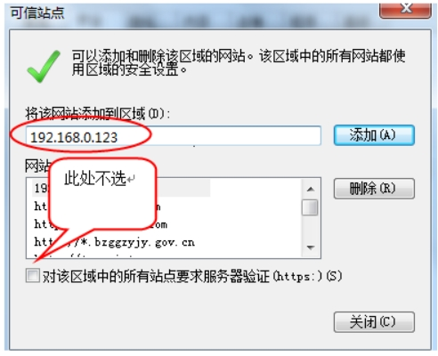
输入系统服务器的IP地址，格式例如：192.168.0.123，然后点击“添加”按钮完成添加，再按“关闭”按钮退出。
5、设置自定义安全级别，开放Activex的访问权限，如下图：
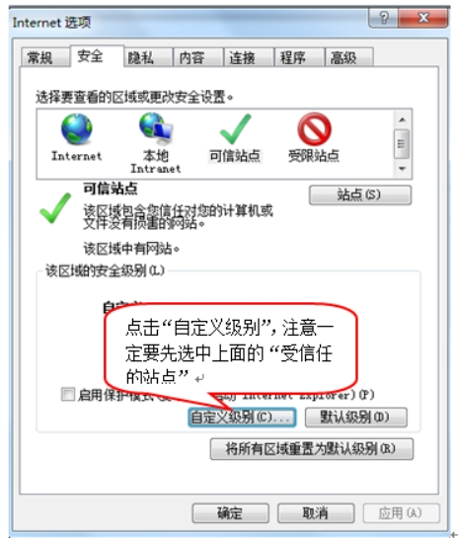
会出现一个窗口，把其中的Activex控件和插件的设置全部改为启用，如下图：
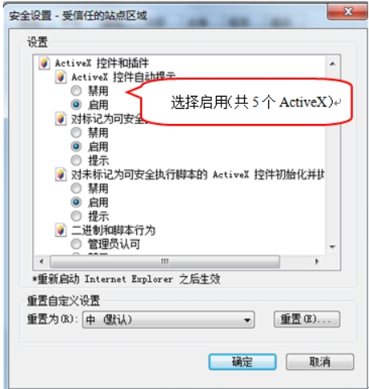
文件下载设置，开放文件下载的权限：设置为启用，如下图：
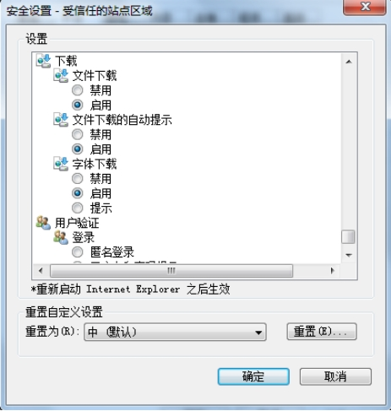

1.2.2 关闭拦截工具
上述操作完成后，如果系统中某些功能仍不能使用，请将拦截工具关闭再试用。比如在windows工具栏中关闭弹出窗口阻止程序的操作，如下图：
